Referência | Protocolo Sistema e-SIC nº 226/2017
Assunto | Recurso contra negativa de acesso à informação.
Restrição de Acesso | Não há.
Ementa | RECURSO ADMINISTRATIVO. LEI DE ACESSO À INFORMAÇÃO. DADOS DISPONIBILIZADOS PELA RECORRIDA. PERDA DO OBJETO.
Órgão ou entidade recorrida | Secretaria de Estado da Segurança Pública - SSP.
Recorrente | Graziela França da Silva

Sra. Controladora Geral do Estado,

Trata-se de solicitação em fase recursal, interposta pela senhora Graziela França da Silva, nos termos do art. 48, §1º, do Decreto nº. 26.320/2013 em face da resposta apresentada pela Secretaria de Estado da Segurança Pública - SSP, ao pedido de informação autuado sob o protocolo e-SIC em epígrafe.

RELATÓRIO

Em síntese, o recorrente solicitou à Secretaria de Estado da Segurança Pública - SSP, em 15/03/2017, a seguinte informação:

“Solicito os dados mais recentes acerca do número de assaltos em ônibus, que fazem o transporte público em Maceió, nos anos de 2012, 2013, 2014, 2015, 2016 e os dados mais recentes de 2017, especificando o período do dia e o local (bairro) da ocorrência. As informações devem vir em formato aberto, ou seja, em planilha de dados (XLS, CSV), como determina a Lei de Acesso à Informação (12.527/2011).” (Grifo inexistentes no original)

A solicitação foi respondida pela secretaria em 03/04/2017, portanto, dentro do prazo legal de resposta de 20 (vinte) dias, em conformidade com o estabelecido no §1º, do artigo 12 do supramencionado Decreto.

Em sua resposta, a secretaria enviou arquivo digital, informando ainda o seguinte:
“PROCESSO Nº 2100 462/2017 INTERESSADO: Graziela França da Silva. Serviço de Informação ao Cidadão – SIC DESPACHO – Nº 21/OUV/2017 1- Trata-se da solicitação de informação recebida por meio do portal e-SIC, acerca do número de assaltos em ônibus. 2 – Encaminhem-se ao solicitante a informação solicitada, para conhecimento. Maceió, 03 de abril de 2017. Lilian Cardoso Silva, supervisora do SIC da SSP/AL. (Grifos inexistentes no original)

Objetivando melhor embasamento para análise e emissão deste parecer, esta Controladoria, através da Superintendência de Correição e Ouvidoria, realizou diligência junto à Secretaria de Estado da Segurança Pública - SSP.

Ao receber a diligência supramencionada, a secretaria recorrida enviou ao e-mail cadastrado pela recorrente, em 26/04/2017, arquivo no formato excel, contendo as informações ora pleiteadas.

Eis o relatório.

ANÁLISE

Observa-se, preliminarmente, que o recurso interposto perante a Controladoria Geral do Estado é tempestivo, visto que foi encaminhado dentro do prazo legal de 10 (dez) dias, previsto no artigo 46, § 1º do Decreto Estadual n. 26.320/2013.

No que se refere às regras procedimentais previstas para os pedidos de acesso à informação, verifica-se que a Secretaria de Estado da Segurança Pública não informou, na resposta inicial, sobre a possibilidade e prazo para interposição de recurso, com a indicação da autoridade competente para apreciá-lo. A atenção ao procedimento mencionado é imprescindível para o correto atendimento e orientação do cidadão, e seu cumprimento está fixado no Decreto Estadual nº 26.320/2013:
“(...)
II – possibilidade e prazo de recurso, com indicação da autoridade que o apreciará;”.

Passando-se a análise do mérito, verifica-se que a questão recursal tem como objetivo principal analisar se a informação foi disponibilizada à recorrente pela Secretaria de Estado da Segurança Pública – SSP/AL.

Inicialmente, cabe ressaltar que a recorrida anexou ao sistema eletrônico do Serviço de Informação ao Cidadão (e-SIC) arquivo em excel, contendo parte da informação solicitadas, ou seja, os dados mais recentes acerca do número de assaltos em ônibus, que fazem o transporte público em Maceió, nos anos de 2012, 2013, 2014, 2015 e 2016, restando serem disponibilizados os dados mais recentes de 2017.

Em sede de diligência, a Secretaria de Estado da Segurança Pública – SSP disponibilizou a recorrente arquivo salvo em formato excel contendo todos os dados solicitados no pedido de acesso inicial, registrado sob o protocolo e-SIC nº 226/2017, através do e-mail: grazy_fc@hotmail.com.

No que pertine a alegação da recorrente ao interpor o presente recurso, “(...) não ser possível visualizar o arquivo que foi enviado pelo órgão responsável.”, salientamos que o referido arquivo pode ser acessado, conforme passo a passo a seguir.

Ao acessar o sistema e-SIC a cidadã deve acionar o botão “arquivo 1” localizado na seção “ANEXOS”. Nesse momento, aparecerá o arquivo carregado no canto inferior da tela.
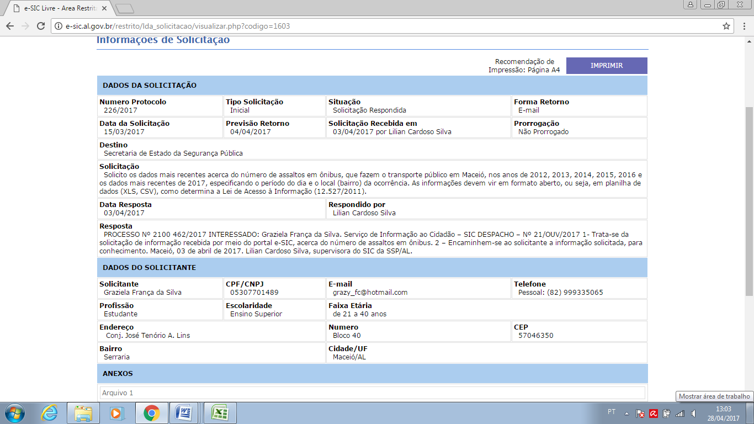

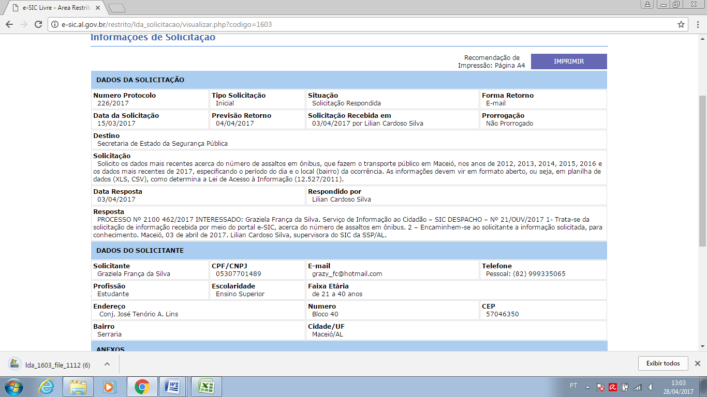
Em sequência, aparecerá uma caixa de diálogo perguntando se o usuário deseja abrir este arquivo. A cidadã deverá escolher a opção “Abrir”.
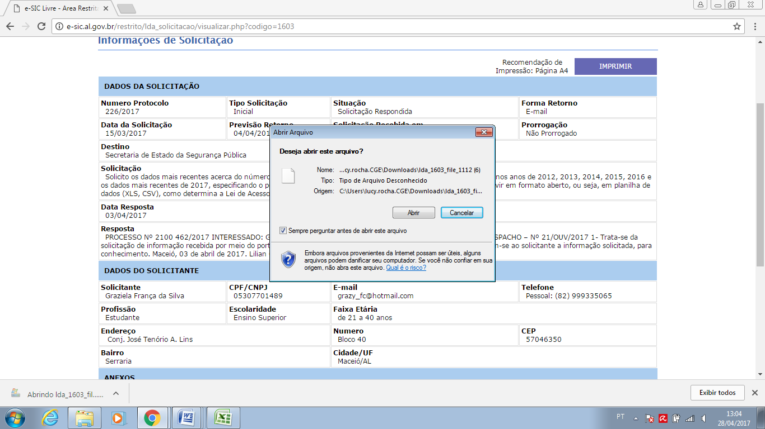

Ao clicar no botão abrir, será acionada outra caixa de diálogo onde o usuário deverá escolher qual formato deseja utilizar. Neste caso, a cidadã deverá selecionar o ícone do Microsoft Office Excel e em seguida clicar na opção “ok”.

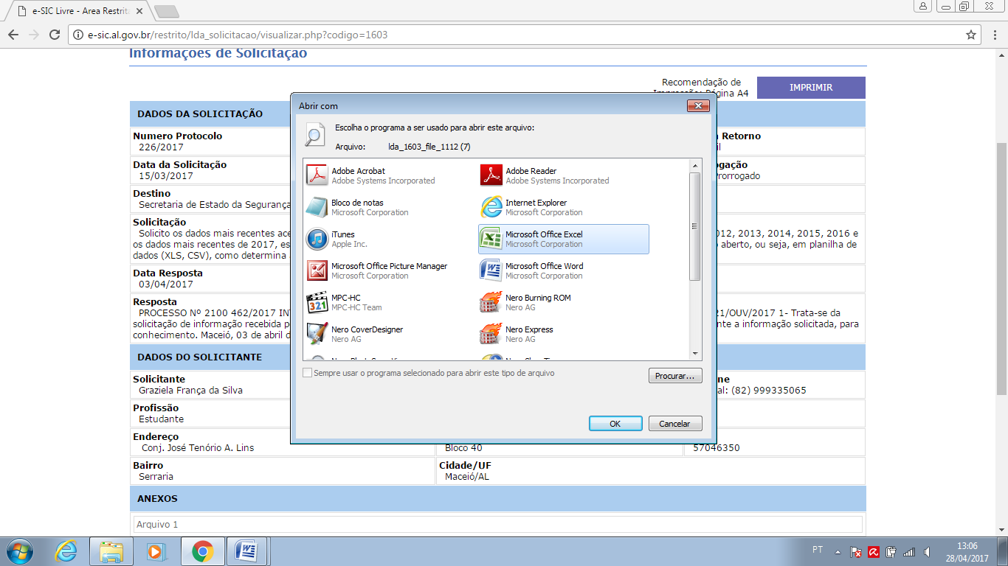
Em seguida aparecerá uma nova caixa de diálogo onde o usuário deverá clicar na opção “abrir”, após isto o arquivo em formato XLS é disponibilizado a solicitante, contendo as informações requeridas pelo recorrente, como demonstrado abaixo.

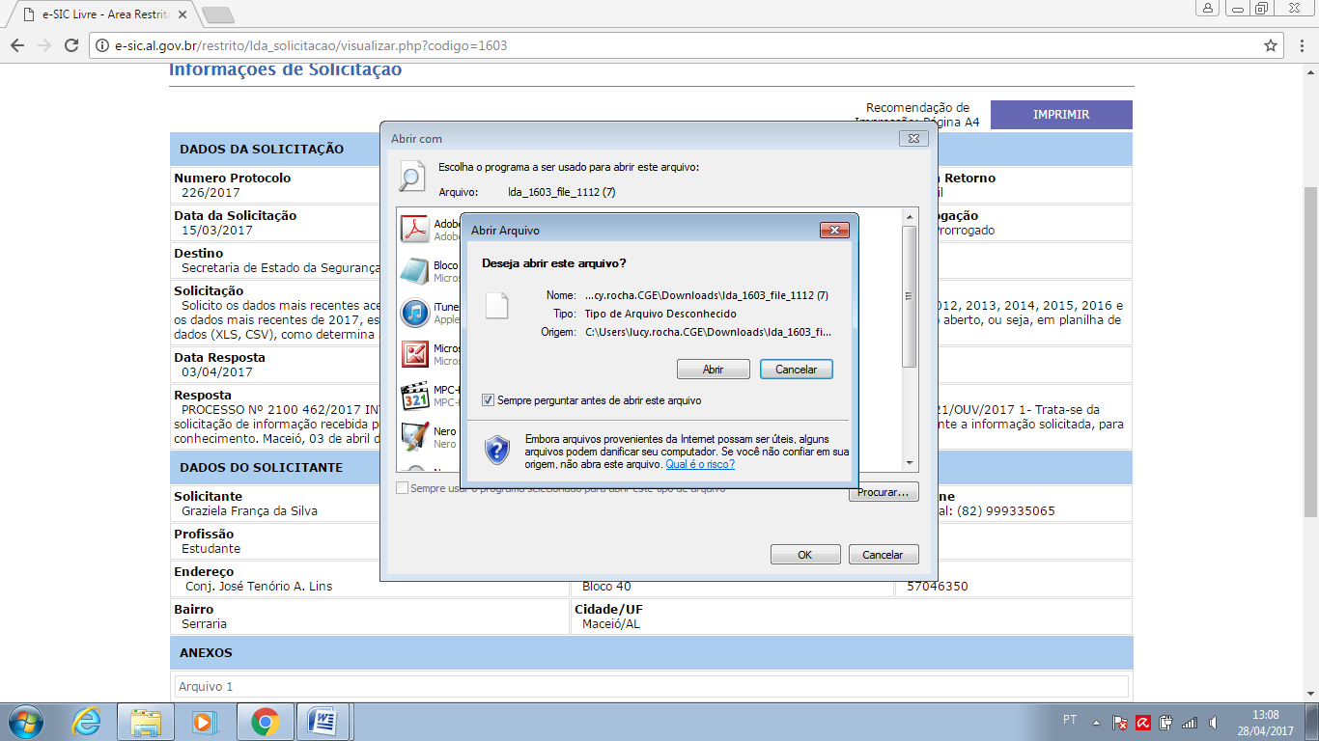



Neste sentido, resta evidenciado que é possível visualizar o arquivo disponibilizado no sistema e-SIC, na seção “ANEXOS”, bem como que a informação foi integralmente disponibilizada à cidadã, em sede de diligência, em formato Excel, contendo todos os dados solicitados no pedido de acesso sob o protocolo e- SIC nº 226/2017.

CONCLUSÃO

Assim, a par das considerações suscitadas, opina-se pela perda do objeto do presente recurso, tendo em vista que a Secretaria de Estado da Segurança Pública – SSP/AL, ora recorrida, atendeu, integralmente, ao pedido de acesso à informação registrado sob protocolo e-SIC nº 226/2017, durante a instrução recursal.

Maceió, de Maio de 2017.

Lucy Maria de Holanda Rocha
Assessora de Controle Interno

Da acordo.
À consideração Superior

Bruna Cansanção de Albuquerque Barbosa
Superintendente de Correição e Ouvidoria

DECISÃO

No exercício das atribuições a mim conferidas pelo artigo 48 do Decreto Estadual nº 26.320, de 13 de maio de 2013, adoto, como fundamento deste ato, o parecer acima, para decidir pela perda do objeto do recurso interposto, no âmbito do pedido de informação sob o protocolo nº 266/2017, direcionado à Controladoria Geral do Estado.

Comunique-se ao recorrente.

Maceió, de Maio de 2017.

Maria Clara Cavalcante Bugarim
Controladora Geral do Estado de Alagoas

